系统设计说明书

学 院 | 软件学院
专 业 | 软件工程
班 级 | 软件2001
学 号 | 20206722
姓 名 | 柳成林
指导教师 | 刘益先

目 录
1. 概述 - 1 -
1.1 系统简介 - 1 -
1.2 系统目标 - 1 -
1.3 系统设计原则 - 1 -
1.4 系统运行环境 - 1 -
1.5 开发环境 - 1 -
2. 总体结构 - 1 -
3. 功能设计 - 2 -
3.1 “用例一”（替换实际用例名称）模块功能设计 - 2 -
3.1.1 交互模型 - 2 -
3.1.2 模块功能设计 - 2 -
4. 模块详细设计 - 3 -
4.1 模块设计类图 - 3 -
4.2 模块设计类 - 3 -
5. 工程文件组织结构 - 3 -

概述

系统简介
本系统为棋局记录系统，可以实现记录人员登录，以及棋局记录两大功能。

系统目标
功能目标
本系统将实现登录功能，棋局记录功能。
登录功能会验证棋局记录人员的账户密码信息，并于本地文件中的账户信息进行比对。登录成功后，还会进一步检验用户是否为第一次登录，如果为第一次登录，将要求用户修改密码和添加手机号。
棋局记录功能中，记录人员首先添加比赛相关信息，然后，记录人员会按照下棋过程依次摆放棋子，完成棋局的动态记录。
性能目标
系统响应速度尽可能快。

系统设计原则
系统设计原则：面向对象的系统分析原则、逐步求精原则、单一职责原则、迪米特法则、开闭原则。
要点优先级：可用性、速度、易测试性、易维护性、体积大小

系统运行环境
硬件平台：无特殊要求
操作系统：Windos/MacOs/Linux
数据库系统：无
中间件平台：无
编程平台：无特殊要求
网络和外围设备：无特殊要求
网络传输介质：无特殊要求
网络协议：无特殊要求

开发环境
系统分析：Xmind（建模工具）、亿图图示（建模工具）、UML（建模语言）
程序设计：eclipse（fx）（程序设计工具）
程序开发：无

总体结构
设计思想：使用面向对象的系统设计原则，采用封装、继承、多态等面向对象程序设计特性设计程序。
软件架构：MVC
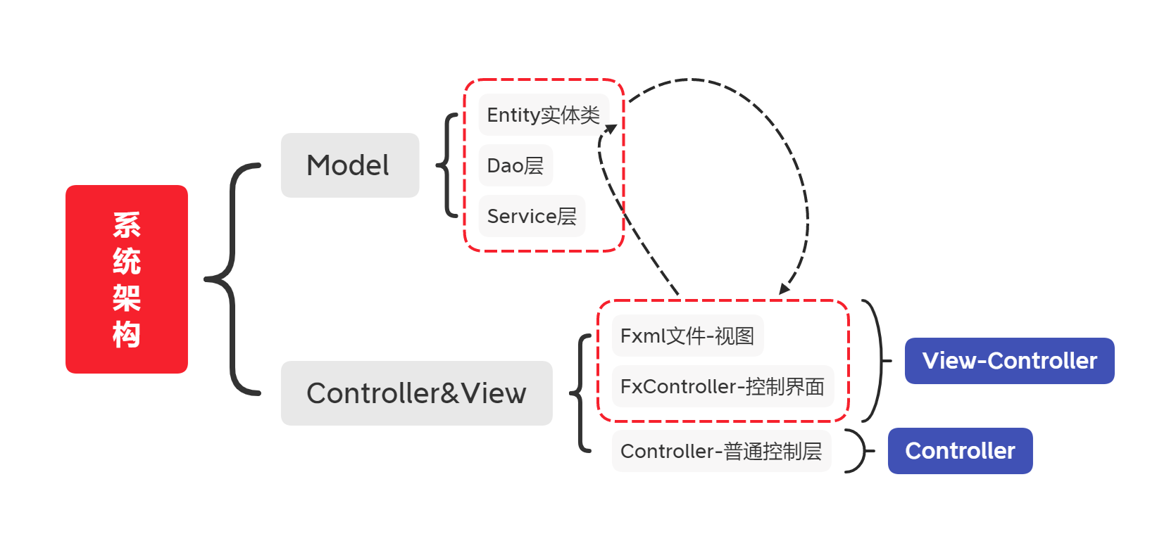
在JavaFx中前端界面是由界面文件（fxml文件）和控制层（Controller）一一对应的。
一个界面的设计（控件的大小，摆放位置，基础样式）在fxml文件中设置，界面的事件(预加载，值传递，控件的事件方法)和一些监听方法则是在每一个fxml文件对应FXController类中实现。FXController是个很重要的东西，主要是用于UI层和事件层分离，并不算是严格意义上的Controller。
所以，JavaFx的Controller也可称作：视图-控制器。（View-Controller）
为了区分，我将所有Controller单独放在一个包中：Main方法是主程序入口，三个接口来规范一些Controller的方法，其他的Controller都与相应的fxml文件对应。
View是所有设置界面的Fxml文件。
软件设计模式：
Façade Pattern（门面模式）
在JavaFx中，每一个Controller都相当于一个面向用户的门面，用户是不需要知道系统内部类的关系，通过调用Controller里的方法，即可实现用户所需要完成的功能。
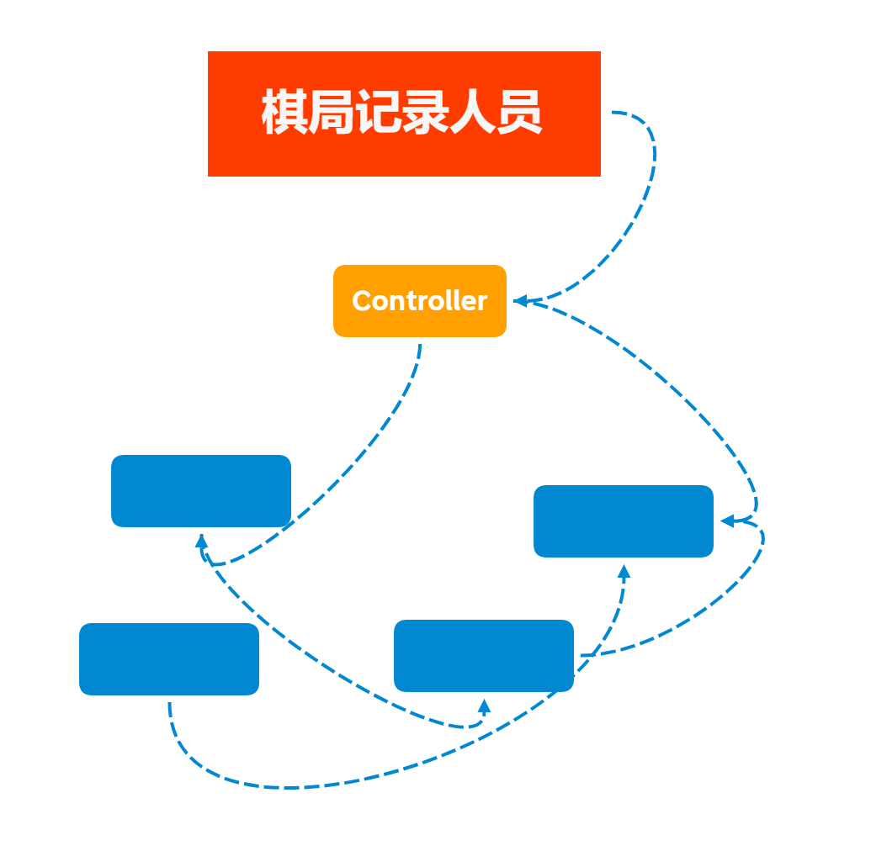

功能设计

“用例一”（用户登录）模块功能设计

交互模型
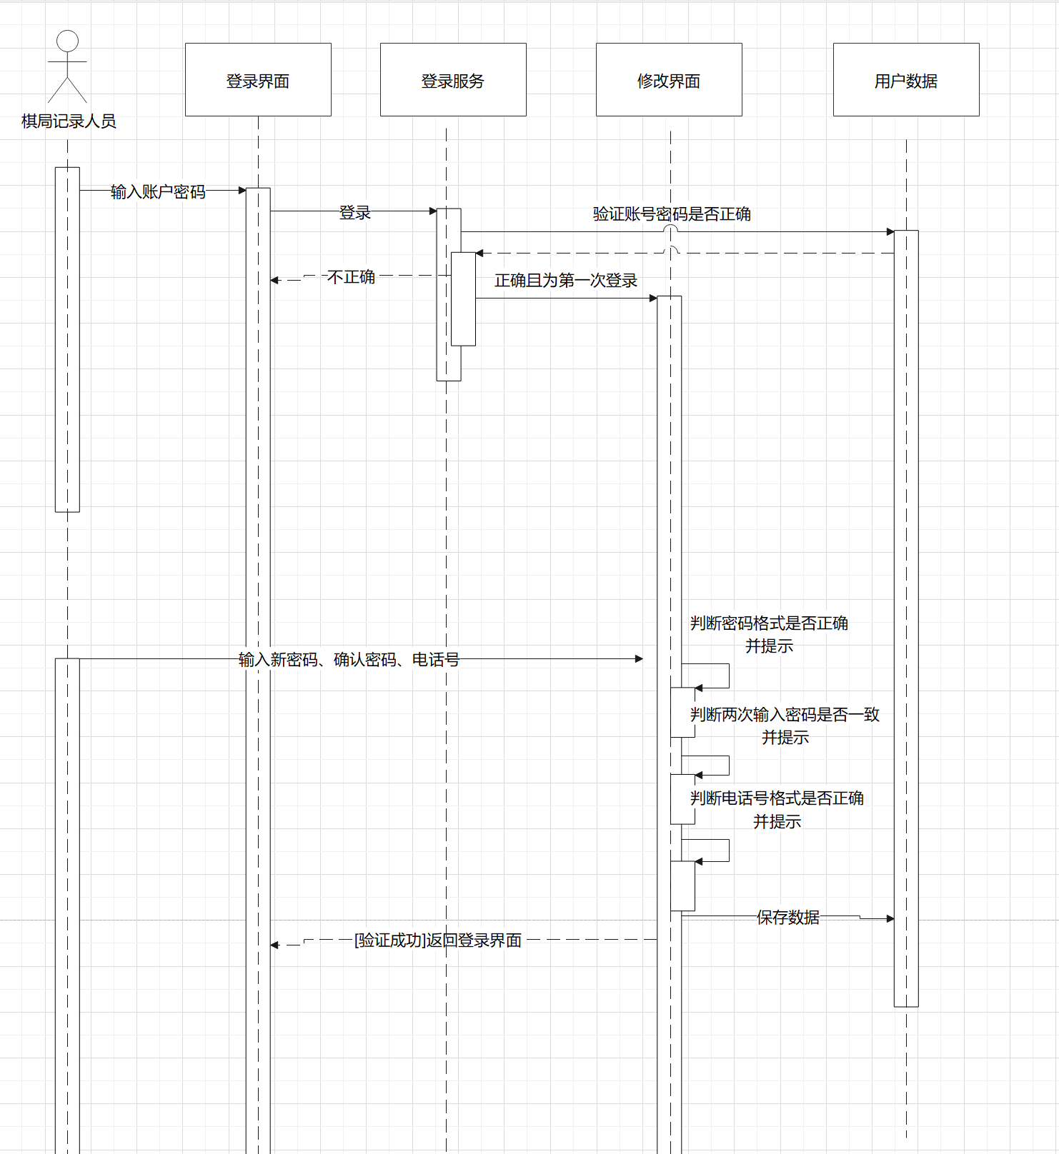

模块功能设计

模块一
名称：LoginService
功能描述：通过调用UserDao验证输入账号密码是否正确，以及是否为第一次登录
接口名称 | LoginService
接口说明 | 登录服务
接口地址 | 无
请求协议 | 无
请求方式 | 函数调用
请求头 | 无
请求格式 | JSON
返回格式 | JSON
请求参数说明
名称 |  | 类型 | 必填 |  | 说明
username |  | String | 是 |  | 用户名
password |  | String | 是 |  | 密码
返回参数说明
名称 |  | 类型 |  | 说明
checkUser |  | User |  | 根据账号密码返回用户实例

模块二
名称：UserDao
功能描述：读写文件中的用户信息
接口名称 | Userdao
接口说明 | 与所有用户信息文件连接
接口地址 | 无
请求协议 | 无
请求方式 | 函数调用
请求头 | 无
请求格式 | JSON
返回格式 | JSON
请求参数说明
名称 |  | 类型 | 必填 |  | 说明
userData |  | List<User> | 是 |  | 用户数据列表
返回参数说明
名称 |  | 类型 |  | 说明

“用例一”（棋局记录）模块功能设计

交互模型
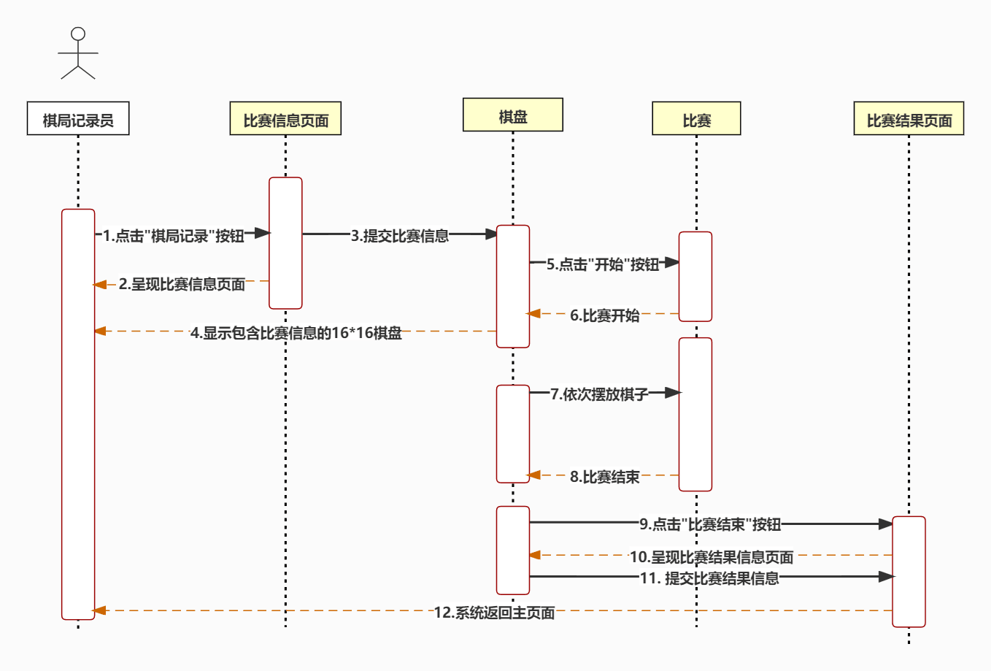

模块功能设计

模块一
名称：GameDao
功能描述：读写文件中的用户信息
接口名称 | GameDao
接口说明 | 与所有游戏信息文件连接
接口地址 | 无
请求协议 | 无
请求方式 | 函数调用
请求头 | 无
请求格式 | JSON
返回格式 | JSON
请求参数说明
名称 |  | 类型 | 必填 |  | 说明
gameData |  | List<Game> | 是 |  | 游戏数据列表
返回参数说明
名称 |  | 类型 |  | 说明

模块详细设计

模块设计类图
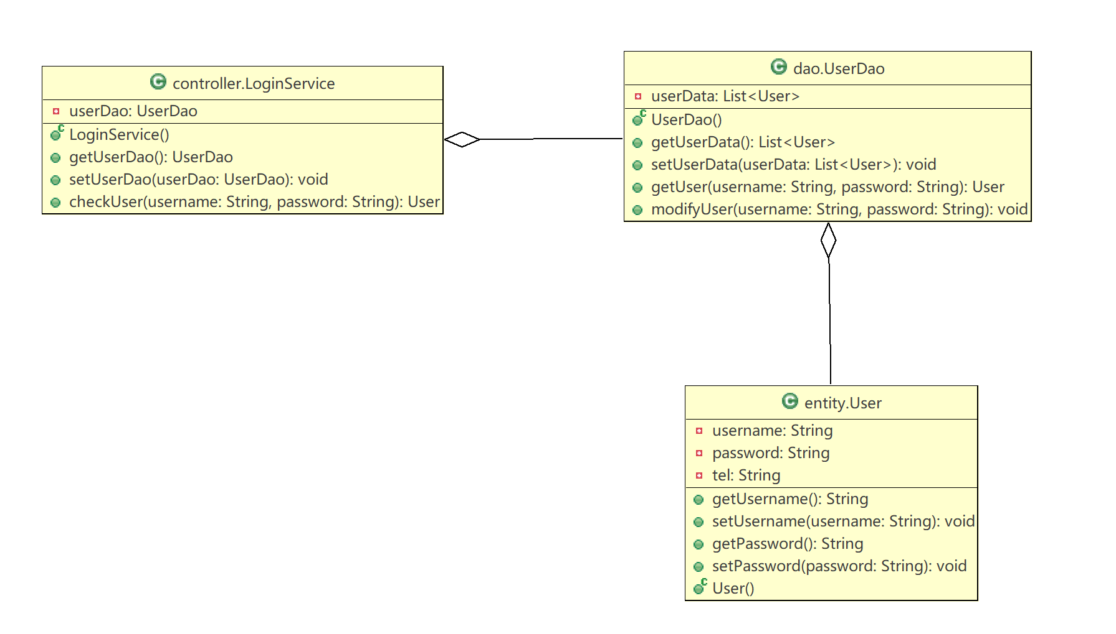
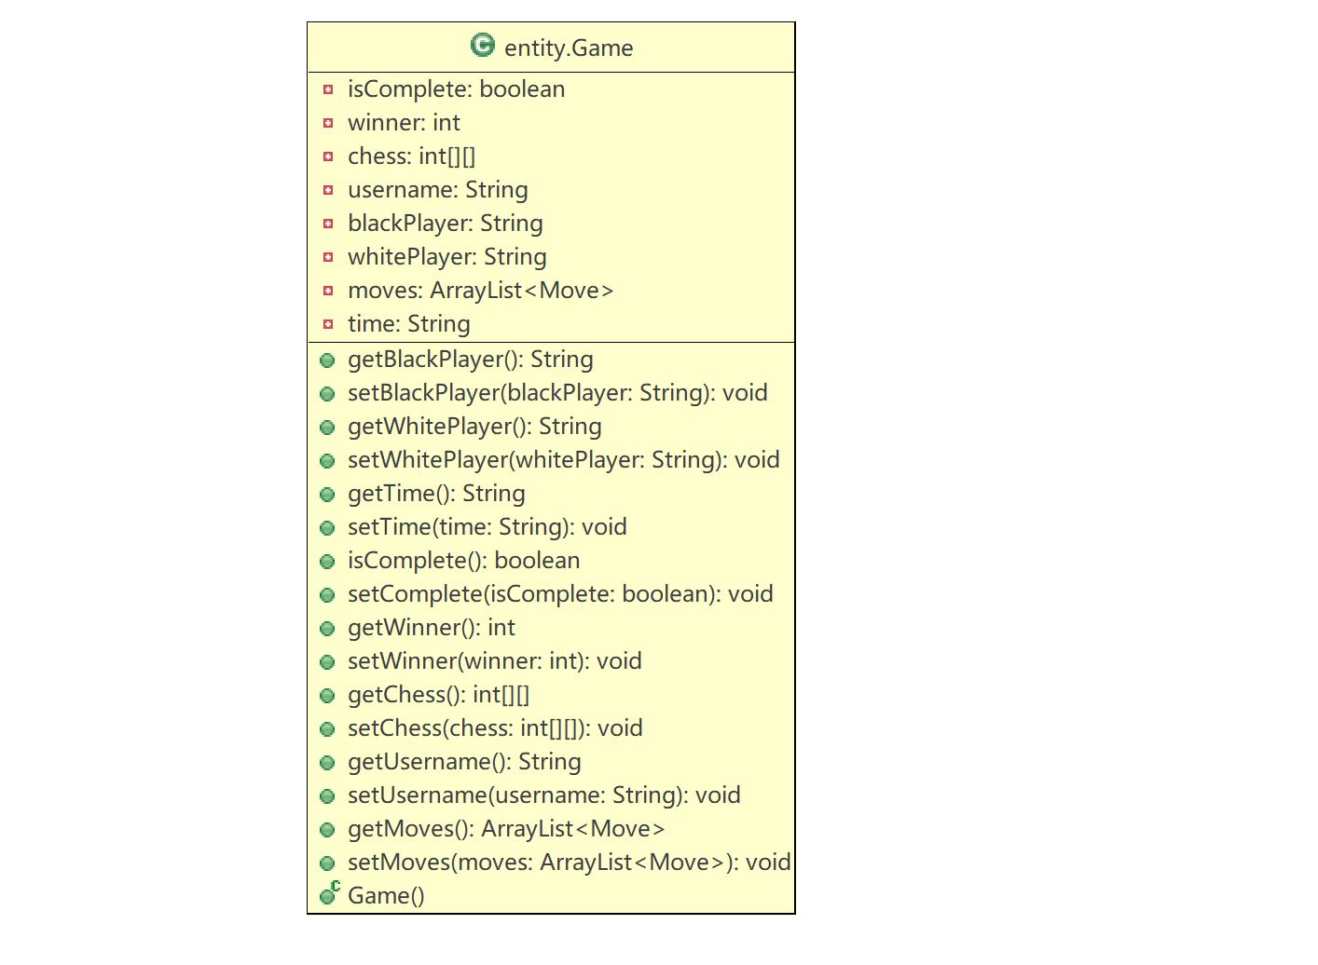
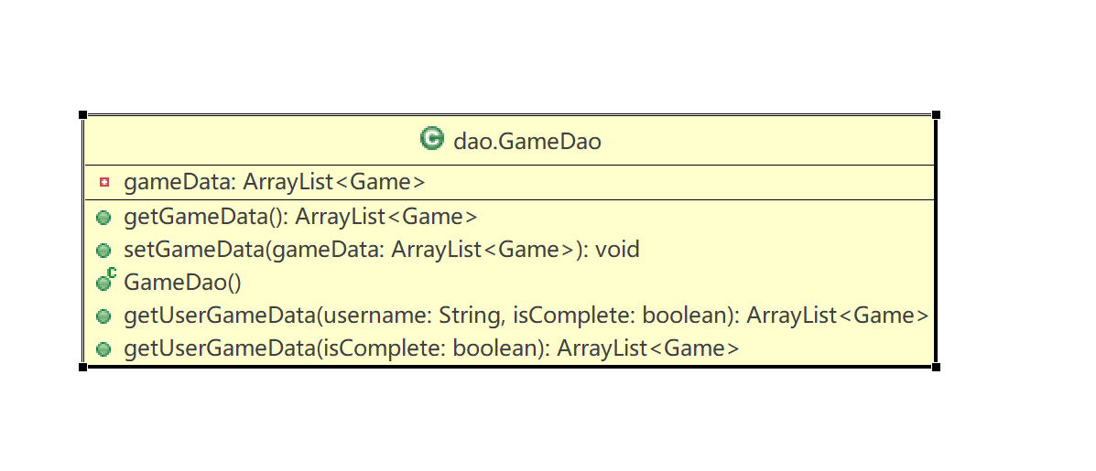

模块设计类

User
这里只列举一些关键的方法
类名 | User |  | 所属包 |  | entity
属性
名称 | 类型 | 必填 |  | 说明
username | String |  |  | 用户名
password | String |  |  | 密码
tel | String |  |  | 电话号
方法
名称 | 参数 | 返回值 |  | 异常 |  | 描述
getUsername | void | String |  |  |  | 获取用户名
getPassword | void | String |  |  |  | 获取密码
setUsername | String username | void |  |  |  | 设置用户名

UserDao
这里只列举一些关键的方法
类名 | UserDao |  | 所属包 |  | dao
属性
名称 | 类型 | 必填 |  | 说明
userData | List<User> | 是 |  | 用户数据
方法
名称 | 参数 | 返回值 |  | 异常 |  | 描述
getUserData | void | List<User> |  |  |  | 获取用户数据
getUser | username:String,password:String | User |  |  |  | 获取用户实例

LoginService
这里只列举一些关键的方法
类名 | LoginService |  | 所属包 |  | service
属性
名称 | 类型 | 必填 |  | 说明
userDao | UserDao | 是 |  | Dao层
方法
名称 | 参数 | 返回值 |  | 异常 |  | 描述
getUserDao | void | UserDao |  |  |  | 获取用户Dao层
checkUser | username:String,password:String | User |  |  |  | 验证账号密码

Game
这里只列举一些关键的方法
类名 | Game |  | 所属包 |  | entity
属性
名称 | 类型 | 必填 |  | 说明
isComplete | String | 是 |  | 用户名
winner | int | 是 |  | 密码
chess | int[][] | 是 |  | 棋盘的二维数组
username | String | 是 |  | 用户名
blackPlayer | String | 是 |  | 黑棋选手
whitePlayer | String | 是 |  | 白棋选手吧
moves | ArrayList<Move> | 是 |  | 每一步下棋的列表
time | String | 是 |  | 游戏时间
方法
名称 | 参数 | 返回值 |  | 异常 |  | 描述
getTime | void | String |  |  |  | 获取游戏时间

工程文件组织结构
目录层次：与源码文件或exe文件在同一目录下。
目录命名：data数据文件夹
data/用户文件：user.txt；
data/比赛信息文件：game.txt
文件类型：txt.文本文件。
文件命令：Java IO流中的部分命令。

